**今日动态**

2.23 星期四 晴 班级人数：25人 今日实到：25人。

今天雷嘉怡小朋友带来了好吃的饼干和猪肉脯分享给小朋友们，我们为他乐于分享的意识点赞！

|  |  |  |  |  |
| --- | --- | --- | --- | --- |
| **姓名** | **情绪**  **（良好★、一般●）** | **区域活动**  **（主动“√”，不主动“✕”）** | **进餐**  **（全部★、没吃完●）** | **午睡**  **（睡着★、没睡●）** |
| **杨子宸** | **★** | **√** | **★** | **★** |
| **黄英豪** | **★** | **√** | **★** | **★** |
| **薛远憬** | **★** | **√** | **★** | **★** |
| **蔡承轩** | **★** | **√** | **★** | **★** |
| **梅语辰** | **★** | **√** | **★** | **★** |
| **于一鸣** | **★** | **√** | **★** | **★** |
| **姜怀逸** | **★** | **√** | **★** | **★** |
| **姜怀兴** | **★** | **√** | **★** | **★** |
| **肖铭轩** | **★** | **√** | **★** | **★** |
| **周成旭** | **★** | **√** | **★** | **★** |
| **顾书言** | **★** | **√** | **★** | **★** |
| **许烁** | **★** | **√** | **★** | **★** |
| **张嘉辰** | **★** | **√** | **★** | **★** |
| **史芯宁** | **★** | **√** | **★** | **★** |
| **高语晴** | **★** | **√** | **★** | **★** |
| **吕卓彤** | **★** | **√** | **★** | **★** |
| **刘若熙** | **★** | **√** | **★** | **★** |
| **丁趙妍** | **★** | **✕（晚）** | **★** | **★** |
| **朱宸钰** | **★** | **√** | **★** | **★** |
| **龚昕苒** | **★** | **√** | **★** | **★** |
| **李诗雨** | **★** | **✕（晚）** | **★** | **★** |
| **杨静宸** | **★** | **√** | **★** | **★** |
| **赵静姝** | **★** | **√** | **★** | **★** |
| **唐文津** | **★** | **√** | **★** | **★** |
| **雷嘉怡** | **★** | **√** | **★** | **★** |

**一日生活活动篇**  

**今日午餐食谱：清蒸鸦片鱼，青菜炒香菇，海带包菜汤。**

**区域活动篇**  

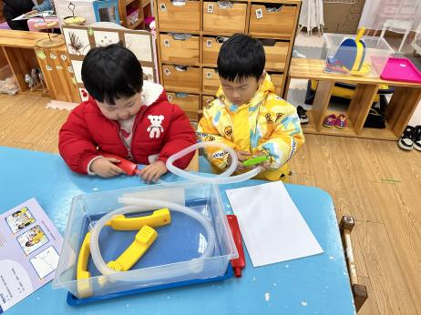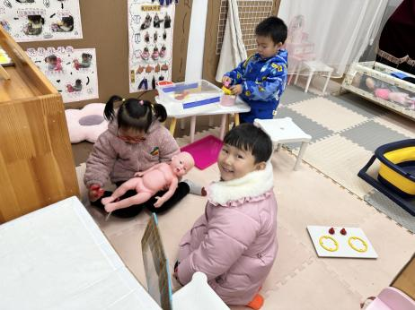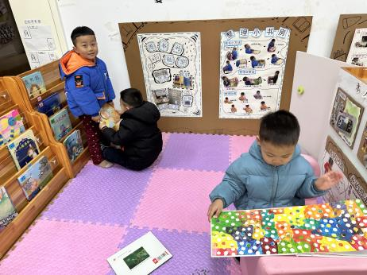

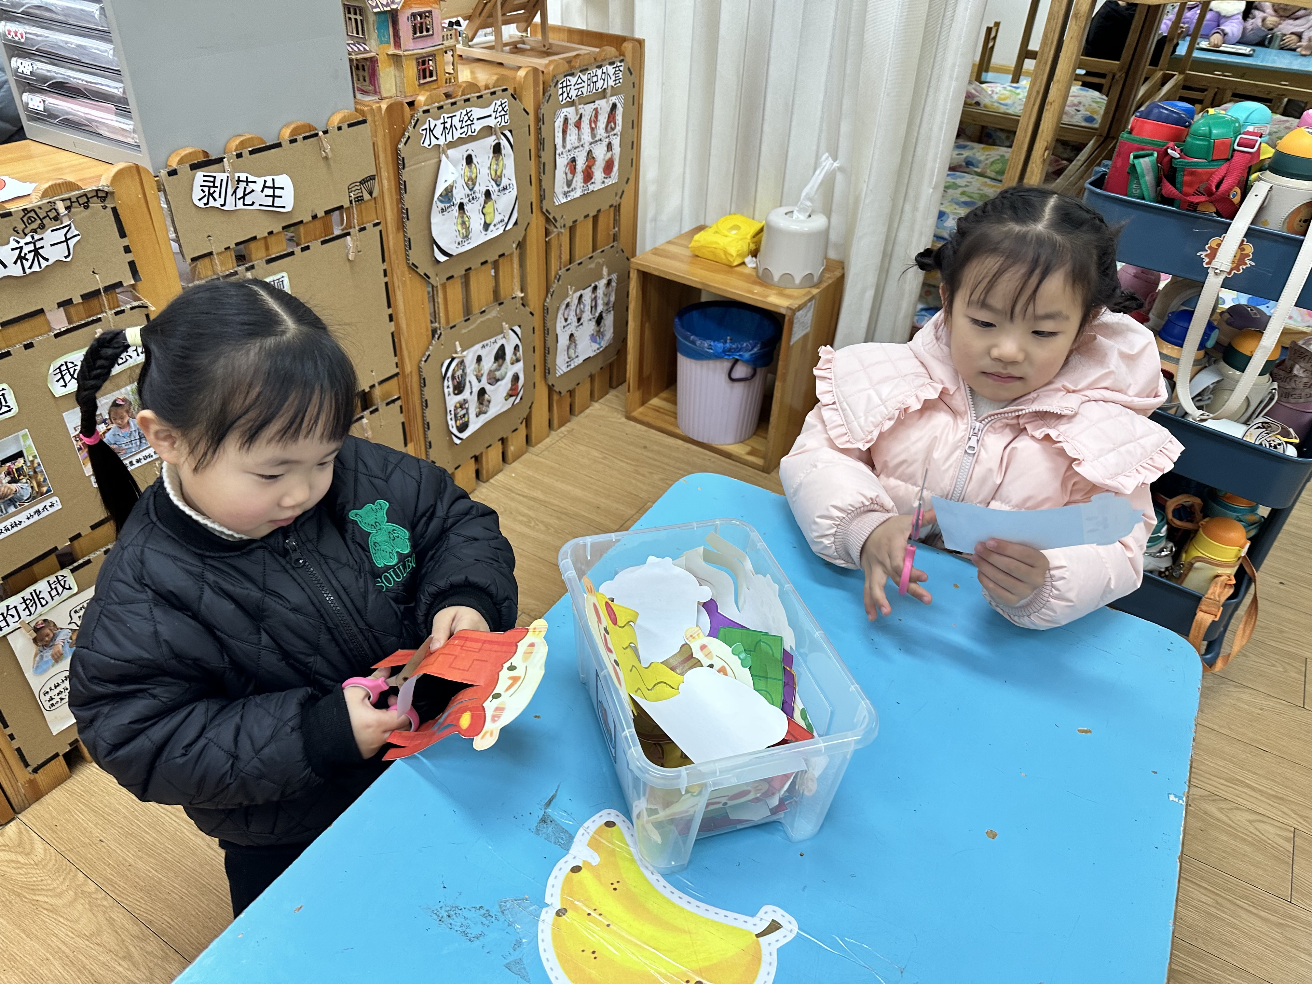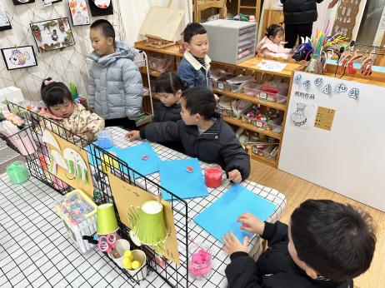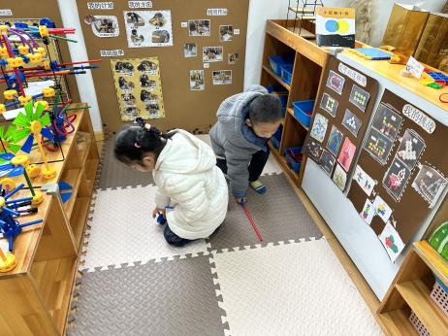

今天孩子们来园后都能够先挂自己的小照片，接着喝牛奶、吃饼干，然后寻找自己的区域卡插入相对应的区域中，最后进入区域开始游戏。

**户外活动篇**  

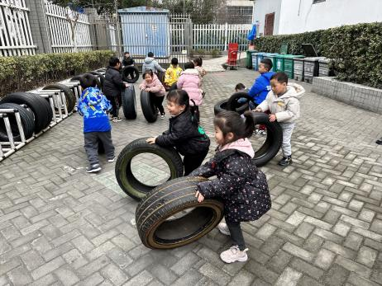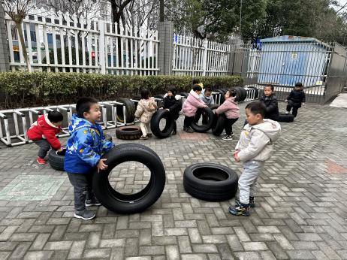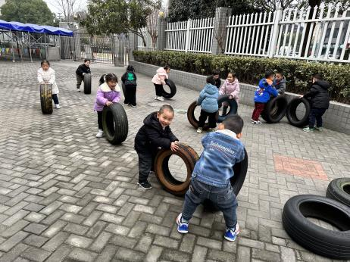

今天我们来到了轮胎区进行户外游戏，孩子们欢呼雀跃，迫不及待地拿了一个轮胎开始玩了起来，在整个游戏过程中，孩子们有的比赛谁推的远，有的把轮胎排排队，玩的不亦乐乎。

**集体活动篇**  

**1.科学：我家的电视机**

这是一节知识分享类的科学活动。随着现代科技的发展，电视机已经成为我们生活中不可缺少的朋友，小朋友们百看不厌。电视画面色彩鲜艳、形象生动，给人以视觉上的享受。本次活动主要引导孩子了解电视机的结构和特征，知道到精彩的电视节目不仅丰富了我们的文化生活，还教我们学会了许多本领，给我们带来了无穷的乐趣。知道我们在享受乐趣的同时，还要学会保护自己的眼睛。

 **家园配合**  

各位家长好！

安全教育大家记得完成哦！

执笔人：张洁